ANtilles 09/2003 Emission et reception d’une onde modulée en amplitude
Correction 4 points
1. Émission d’une onde modulée en amplitude
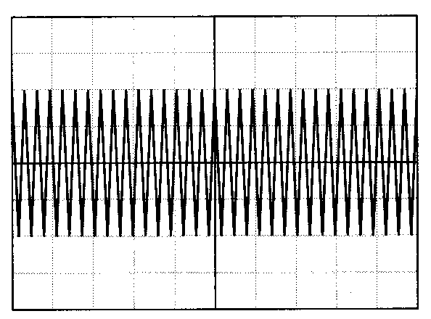
1.1. Étude l’onde porteuse
1.1.1. Amplitude P_{m}:
P_{m} = 2,0 div × 1V/div
P_{m} = 2,0 V
P_{m}
1.1.2. période T:
Pour que la mesure soit plus précise, il faut mesurer un grand nombre de périodes.
19T
19T_{P} = 6,0 div × 20µs/div
T_{P} = $\frac{6,0×\text{20}\text{.}{\text{10}}^{−6}}{\text{19}}$= 6,3 µs
1.1.3. f_{P} = 1/T_{P} = $\frac{\text{19}}{6,0×\text{20}\text{.}{\text{10}}^{−6}}$= 158 333 Hz soit environ 158 kHz.
1.1.4. λ = c.T = 3,0.10⁸ × $\frac{6,0×\text{20}\text{.}{\text{10}}^{−6}}{\text{19}}$ λ = 1,9.10³ m
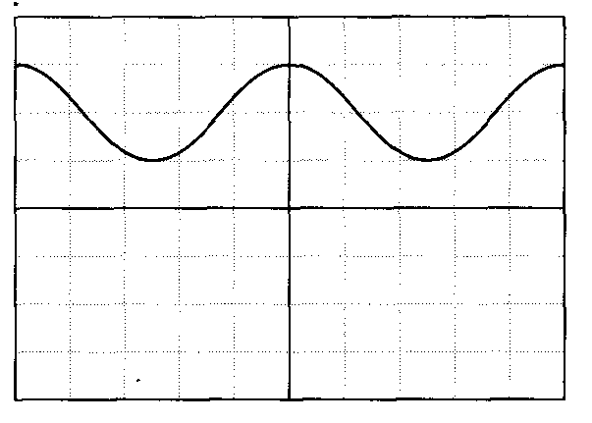
1.2. Étude du signal modulant
U₀
S_{m}
1.2.1. Amplitude S_{m}
S_{m} = 1,0 div × 1V/div
S_{m} = 1,0 V

1.2.2. Tension de décalage U₀
U₀ = 2,0 div × 1V/div
U₀ = 2,0 V

1.3. Étude de la réalisation d’une onde modulée en amplitude
méthode: Au brouillon écrire le point de départ , écrire le point d'arrivée. Utiliser les données de l'énoncé.
Faire évoluer ces deux points jusqu'à obtenir quelque chose de cohérent.
u(t) = k × p(t) × ( s(t) + U₀ )
on remplace p(t) et s(t) par leurs expressions
u(t) = k × P_{m} × cos(2π×f_{P}×t) × ([S_{m} × cos(2π×f_{S}×t)] + U₀ )
u(t) = k × P_{m} ×$\frac{U_{0}}{U_{0}}$× cos(2π×f_{P}×t) × ([S_{m} × cos(2π×f_{S}×t)] + U₀ )
u(t) = k×P_{m}×U₀ × [$\frac{S_{m}}{U_{0}}$cos(2π×f_{S} ×t) + 1]×cos (2π×f_{P}×t)
u(t)=A× [m×cos(2π×f_{S} ×t) + 1]×cos (2π×f_{P}×t) on remplace A et m par leurs expressions.

1.3.2. U_{m}( t) = A×[m×cos(2π×f_{S}×t) + 1]
La fonction cosinus varie entre –1 et +1.
Pour U_{min} : cos (2π×f_{S}×t) = –1
U_{min} = A×[m×(–1) + 1]
U_{min} = A × (1– m)
Pour U_{max}: cos (2π×f_{S}×t) = +1
U_{max} = A × (m×1+1)

Exprimons $\frac{U_{\text{max}}−U_{\text{min}}}{U_{\text{max}}+U_{\text{min}}}$ en fonction de m:
$\frac{U_{\text{max}}−U_{\text{min}}}{U_{\text{max}}+U_{\text{min}}}$= $\frac{A(m+1)−A(1−m)}{A(m+1)+A(1−m)}$ = $\frac{A[(m+1)−(1−m)]}{A[(m+1)+(1−m)]}$ = $\frac{m+1−1+m}{m+1+1−m}$= $\frac{2m}{2}$= m
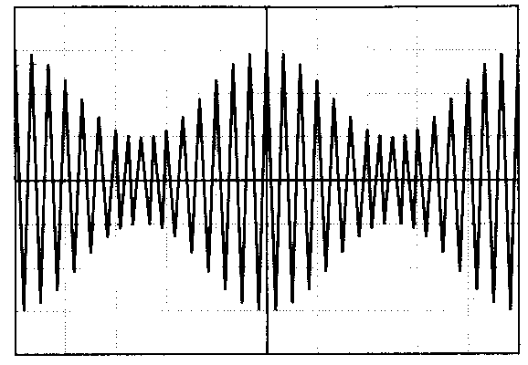
On a effectivement $\frac{U_{\text{max}}−U_{\text{min}}}{U_{\text{max}}+U_{\text{min}}}$ = m
1.3.3.
U_{max}
U_{min}
U_{max} = 3,0 × 1 = 3,0 V
U_{min} = 1,0 × 1 = 1,0 V

m = $\frac{U_{\text{max}}−U_{\text{min}}}{U_{\text{max}}+U_{\text{min}}}$ = $\frac{3,0−1,0}{3,0+1,0}$ = $\frac{2,0}{4,0}$ = 0,50

m = $\frac{S_{m}}{U_{0}}$ S_{m} est l'amplitude du signal modulant, d'après 1.2.1. on a S_{m} = 1,0 V
U₀ est la tension de décalage, d'après 1.2.2. on a U₀ = 2,0 V
m = 0,50 Les deux valeurs de m sont cohérentes.

1.3.4. Pour éviter la surmodulation il faut que S_{m} < U₀
Cette condition est vérifiée puisque Sm = 1,0 < U₀ = 2,0 V.
Ceci est visible sur la figure 3, l'amplitude du signal modulé suit bien les variations du signal modulant.

2. Réception de l’onde modulée
2.1.1. Lorsque l'antenne capte une onde électromagnétique, il apparaît dans le circuit de réception une tension u_{EM} de fréquence égale à celle de la porteuse de l'O.E.M.
Mais l'antenne capte toutes les ondes électromagnétiques dans son environnement, or seule la porteuse de la radio que l'on souhaite écouter doit être utilisée par le récepteur.
Ce module permet d'éliminer toutes les OEM sauf celle envoyée par l'émetteur de la radio qui nous intéresse.
2.1.2. 4.π²×f₀²×L×C = 1
L = $\frac{1}{4π²\text{.}f_{0}^{2}\text{.}C}$ = $\frac{1}{4π²\text{.}(\text{160}×{\text{10}}^{3})²×0,\text{47}×{\text{10}}^{−9}}$
L = 2,1.10^{–3} H = 2,1 mH

2.2.1. L'oscillogramme C correspond à la tension u_{EM}. La tension est modulée en amplitude: son amplitude varie au cours du temps.
2.2.2. L'oscillogramme A correspond à la tension u_{GM}. L'ensemble diode D et circuit RC₁ parallèle permet de démoduler la tension. On obtient une tension ayant la même allure que la tension du signal modulant, avec cependant un décalage.
2.2.3. L'oscillogramme B correspond à la tension u_{HM}. Le dipôle rC₂ série a permis de supprimer le décalage dû à la tension U₀. Le signal est maintenant parfaitement identique à celui du signal modulant.
2.2.4. T_{P} < RC₁ < T_{S}
$\frac{T_{P}}{R}$ < C₁ < $\frac{T_{S}}{R}$
$\frac{6,\text{25}\text{.}{\text{10}}^{−6}}{\text{10}\text{.}{\text{10}}^{3}}$< C₁ < $\frac{\text{100}\text{.}{\text{10}}^{−6}}{\text{10}\text{.}{\text{10}}^{3}}$
6,25.10^{–10} < C₁ < 1,0.10^{–8} F
625pF < C₁ < 10 nF On choisit C₁ = 2,2 nF

